跨学科专业融合课教学任务落实和排课操作流程
一、教学任务落实路径：教学计划管理→教学任务落实→特殊课程落实
（一）落实任务界面，参照下图设置
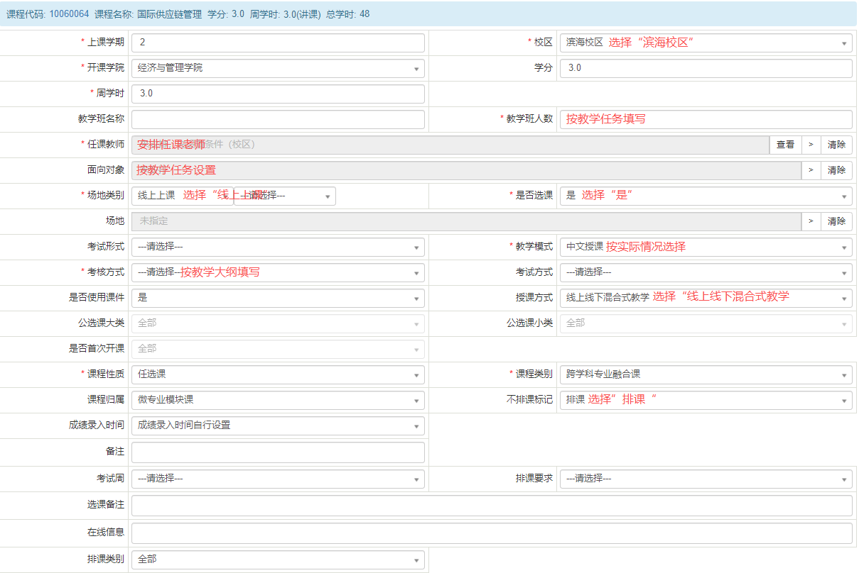
（二）面向对象：参照下图设置
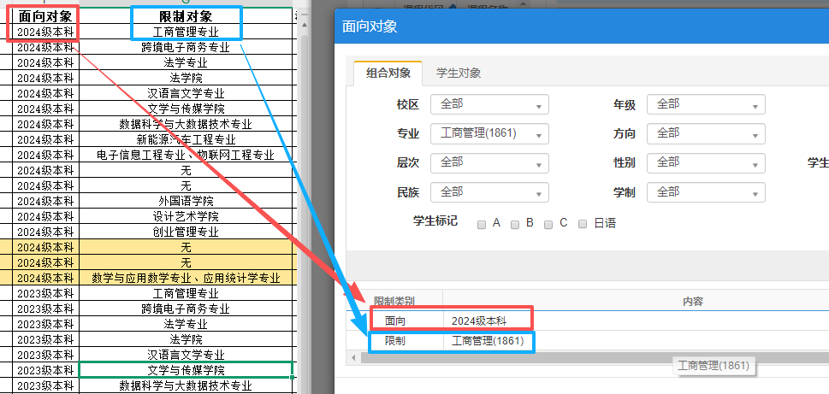
（三）选课备注：
1.微专业系列课：选课备注里需写明微专业名称，因面向2023级的课程是微专业的第4门课，面向2024级的课程是微专业的第2门课程，若对学生有要求的，在选课备注里还需写明具体选课要求，方便学生选课。
2.跨学科专业特色课：《数学建模方法及其应用》《礼乐与心理》《音乐基础与西方音乐》不属于微专业课程，在选课备注里写：该课程属于跨学科专业特色课，不属于微专业课程。
二、排课路径：排课管理→其他人机排课→特殊课程人机排课
（一）微专业系列课：授课方式采用线上+线下见面课方式（线下见面课安排2-3次，每次2学时）。人机排课：时间设置周五6-7节，场地选择“线上上课”。线下见面课需任课教师自己按照教学计划申请调停课。
（二）跨学科专业特色课：授课方式采用线上+线下混合式教学，线下授课32学时。人机排课：时间和场地根据具体教学安排设置。
（三）特殊课程人机排课界面，参照下图设置
1.排时间
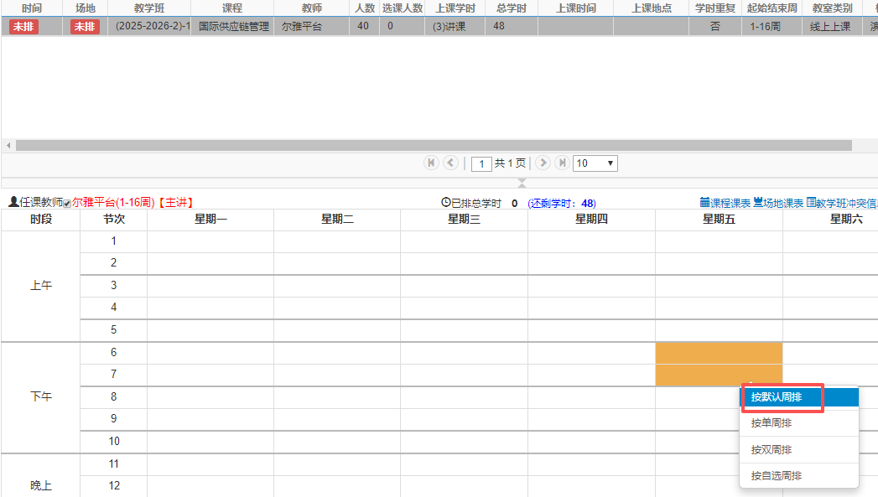

2.排场地
